**Projektni zahtev – Veterinarska ambulanta**

1. Uvod 2

1.1. Cilj razvoja 2

1.2. Obim sistema 2

1.3. Prikaz proizvoda 2

1.3.1. Perspektiva proizvoda 2

1.3.2. Funkcije proizvoda 3

1.3.3. Karakteristike korisnika 3

1.3.4. Ograničenja 3

1.4. Definicije 4

2. Reference 4

3. Specifikacija zahteva 4

3.1. Spoljašni interfejsi 4

3.2. Funkcije 4

3.3. Pogodnosti za upotrebu 4

3.4. Zahtevane performanse 4

3.5. Zahtevi baze podataka 4

3.6. Projektna ograničenja 4

3.7. Sistemske karakteristike softvera 5

3.8. Dopunske informacije 5

4. Verifikacija 5

4.1 - 4.8 (po tezama tačke 3) 5

5. Prilozi 5

5.1. Pretpostavke i zavisnosti 5

5.2. Akronimi i skraćenice 5

# Uvod

## Cilj razvoja

Sistem koji će se razvijati je sistem veterinarske ambulante. Ovaj sistem ima za cilj da pojednostavi i ubrza rad veterinarske ambulante.

## Obim sistema

U većini ambulanti nemaju sistem koji sadrži podatke o vlasnicima, životinjama, ,čipovanju životinje, slobodnim terminima, evidenciji o vakcinaciji, istoriji bolesti životinje, nadzoru i prijavljivanju zaraznih bolesti, upravljanju i bezbednosti životinjske hrane i istraživanju žarišta zaraznih bolesti.

Ovaj sistem će obezbediti skladištenje i manipulisanje sa malopre pomenutim podacima sto nam omogućuje fleksibilniji i brži unos podataka. Sistem takođe nudi mogućnosti o online zakazivanju pregleda, zatraživanju izlaska na teren. U hitnim slučajevima moguće je pozvati na broj koji je namenjen samo za hitne slučajeve, veterinarska ambulanta će hitno poslati veterinare na teren koji će intervenisati.

Krajnji korisnici sistema su administrator menadžment, vlasnik i veterinar.

1.Administrator menadžment

Administrator će upravljati korisničkim informacijama, rukovati zakazanim obavezama i

generisati izveštaj.

2.Vlasnik

Vlasnik može da vidi njihovu životinjsku istoriju tretmana i može da zakaže preglede

pre vremena da dobiju tretman za svoje životinje.

3.Veterinar

Veterinar će dijagnostikovati i upravljati lečenjem, usmeravanjem i izvršavanjem

lečenja svih bolesnih životinja, takođe će unositi potrebne informacije u sistem.

## 1.3. Prikaz proizvoda

Naziv ovog informacionog sistema bio bi „Informacioni sistem veterinarske službe“.

Funkcionalnosti ovog IS: unos kućnog ljubimca u sistem, prikaz podataka o kućnom ljubimcu, zakazivanje pregleda, izdavanje računa na osnovu pregleda i nakon kupovine lekova, informacija o skladištu lekova, nadograđivanje informacija o kućnom ljubimcu, uklanjanje kućnog ljubimca iz sistema, davanje terapije kućnom ljubimcu, dijagnoza bolesti kućnog ljubimca...

### 1.3.1. Perspektiva proizvoda

Ovaj informacioni sistem bio bi povezan sa bazom podataka koja će da sadrži sve informacije o nekom kućnom ljubimcu. Informacioni sistem veterinarske službe je namenjen za računare sa operativnim sistemom Windows (biće dostupan od verzije Windows 7 do Windows 10). Takođe je potrebna i internet konekcija i računar na kome će se koristiti.

### 1.3.2. Funkcije proizvoda

Funkcije ovog IS su: zakazivanje pregleda, upis informacija o životinji, unošenje dijagnoze i terapije, čuvanje potrebnih informacija.

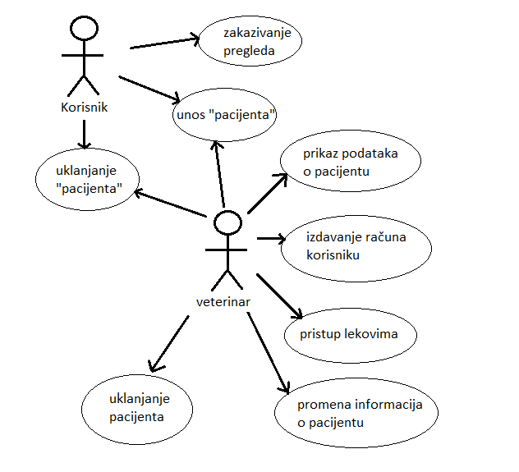

### 1.3.3. Karakteristike korisnika

Karakteristike koje korisnik treba da poseduje su:

* Obuka za rad na ovom sistemu
* Poznavanje okruženja
* Znanje za rad na računaru
* Znanje potrebno za lečenje kućnih ljubimaca.

### 1.3.4. Ograničenja

Ograničenje ovog IS je to što nema potpunu bezbednost o podacima i što korisnik nema uvid u informacije svog kućnog ljubimca i njegove registracije elektronskim putem već mora lično da ode u veterinarsku službu. Korisnik može samo da zakaže pregled elektronskim putem. Takođe, u slučaju da je stanje kućnog ljubimca loše, ambulanta će izdati uput za prvu najbližu i bolje opremljenu veterinarsku ambulantu.

## 1.4. Definicije

--

# 2. Reference

--

# 3. Specifikacija zahteva

## 3.1. Spoljašni interfejsi

## 3.2. Funkcije

* Zakazivanje pregleda i određivanje termina
* Prijem kućnog ljubimca
* Pregled
* Dijagnoza bolesti
* Lečenje
* Vakcinacija
* Nabavka potrebnih lekova
* Izdavanje potvrda za putovanje, pasoša
* Čuvanje informacija o kućnom ljubimcu (karton kućnog ljubimca)

## 3.3. Pogodnosti za upotrebu

Ovaj IS sistem je pogodan za upotrebu u veterinarskim službama, mogu ga koristiti i manje veterinarske službe ali i bolje razvijene.

## 3.4. Zahtevane performanse

* Unos informacija o kućnom ljubimcu
* Zakazivanje termina
* Unos dijagnoze i terapije u sistem
* Spisak lekova koji su dostupni
* Dobavljanje lekova kojih nema na lageru
* Pregled informacija kućnog ljubimca

## 3.5. Zahtevi baze podataka

U bazi podataka je potrebno da ima ime i prezime vlasnika životinje, nakon toga sve potrebne informacije o kućnom ljubimcu: ime, rasa, boja dlake, starost, slika kućnog ljubimca, težina, istorija bolesti...

Potrebno je imati i deo u bazi koji se odnosi na zakazane termine, dijagnostikovanje bolesti i terapiju, potrebno je takođe imati uvid u bazu podataka koja se odnosi na lekove...

## 3.6. Projektna ograničenja

Ovaj IS mogu koristiti samo zaposleni veterinarske službe, pregled je moguće zakazati tako što će se pozvati veterinarsko savetovalište i zaposleni iz tog dela će odrediti da li je potrebno da se dovodi kućni ljubimac na pregled, zakazivanje pregleda je moguće i odlaskom u veterinarsku službu.

## 3.7. Sistemske karakteristike softvera

## 3.8. Dopunske informacije

# 4. Verifikacija

## 4.1 - 4.8 (po tezama tačke 3)

# 5. Prilozi

## 5.1. Pretpostavke i zavisnosti

## 5.2. Akronimi i skraćenice